COMUNICATO STAMPA
IQD presenta l’oscillatore IQXO-951 25TS
Oscillatore standard ad elevata stabilità con tensione di alimentazione variabile, per dispositivi a batteria
Waldenburg (Germania), 2 dicembre 2020 – IQD, azienda del gruppo Würth Elektronik eiSos, introduce un nuovo oscillatore al cristallo altamente stabile con tensione di alimentazione variabile nel range da 1,6 V a 3,3 V. L’oscillatore IQXO-951 25TS offre una stabilità in frequenza fino a ±5 ppm nel range di temperatura ampliato con temperature estreme da -40 a 85 °C.
Disponibile nel package standard 2,5 x 2,0 mm, questo oscillatore è perfetto per la maggior parte delle applicazioni alimentate a batteria. Tra gli attuali mercati per queste applicazioni figurano tra gli altri il mercato IoT, quello della comunicazione e della medicina.
Ulteriori informazioni sull’oscillatore IQXO-951 25TS sono disponibili al sito www.iqdfrequencyproducts.com.

Immagini disponibili
Le seguenti immagini possono essere scaricate da internet e stampate: http://www.htcm.de/kk/wuerth
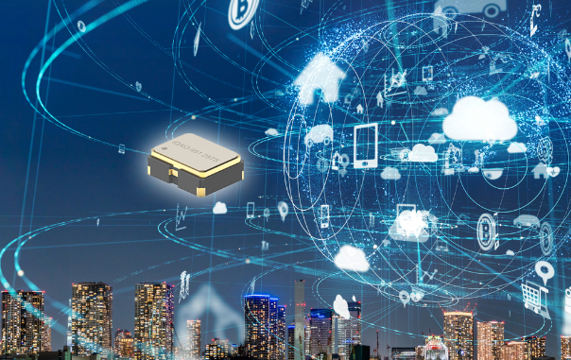Foto di: IQD
Oscillatore al cristallo IQXO-951 25TS

IQD
Con oltre 40 anni di esperienza nella produzione di prodotti a frequenza, IQD è un riconosciuto leader di mercato nel settore della regolazione di frequenza e fa parte del gruppo Würth Elektronik eiSos, uno dei produttori leader europei di componenti passivi. Con una clientela attiva in più di 80 Paesi, la IQD offre la più vasta gamma di prodotti a frequenza disponibili, che si estende da articoli commerciali a buon mercato a versioni speciali per l'impiego in applicazioni ad alta affidabilità nel settore industriale automobilistico, tra cui: Cristalli al quarzo, oscillatori a tempo, quarzi e oscillatori AEC-Q200, VCXO, TCXO, OCVCSO e OCXO, con OCXO a sincronizzazione GPS e oscillatori al rubidio.
Per ulteriori informazioni consultate www.iqdfrequencyproducts.com

Informazioni sul gruppo Würth Elektronik eiSos
Il gruppo Würth Elektronik eiSos è produttrice di componenti elettronici ed elettromeccanici per il settore dell'elettronica e lo sviluppo delle tecnologie per soluzioni elettroniche orientate al futuro. Würth Elektronik eiSos è uno dei maggiori produttori europei di componenti passivi, attivo in 50 Paesi, con stabilimenti in Europa, Asia e America settentrionale che riforniscono una clientela sempre crescente a livello mondiale.
La gamma di prodotti comprende componenti per la compatibilità elettromagnetica (CEM), induttori, trasduttori, componenti HF, varistori, condensatori, resistenze, quarzi, oscillatori, moduli d'alimentazione, trasformatori di energia wireless, LED, sensori, connettori, elementi per la fornitura di corrente, tasti e interruttori, tecniche di connessione, portafusibili e soluzioni per la trasmissione di dati wireless.
La disponibilità a magazzino di tutti i componenti del catalogo senza limite minimo d'ordine, i campioni gratuiti e l'elevato supporto dei nostri dipendenti specializzati e addetti alle vendite così come la vasta scelta di strumenti caratterizzano l'orientamento all'assistenza dell'impresa, unico nel suo genere.
Con la partnership tecnologica con la squadra di Formula E Audi Sport ABT Schaeffler ed il suo supporto alle corse Formula student, il gruppo imprenditoriale mostra la sua forza innovativa nel settore della mobilità elettrica (www.we-speed-up-the-future.com).
Würth Elektronik fa parte del gruppo Würth, leader mondiale nelle tecniche di montaggio e di fissaggio. L'azienda offre impiego a 7300 dipendenti e nel 2019 ha registrato un fatturato di 822 milioni di Euro.
Würth Elektronik: more than you expect!
Per ulteriori informazioni consultare il sito www.we-online.com

Per ulteriori informazioni:  IQD Frequency Products Ltd  Rebecca Long  Station Road  Crewkerne  Somerset  TA18 8AR  Regno Unito  Telefono: +44 1460 270270  E-Mail: rebecca.long@iqdfrequencyproducts.com  www.we-online.com  www.iqdfrequencyproducts.com | Contatto per la stampa:  HighTech communications GmbH  Brigitte Basilio  Brunhamstrasse 21  81249 München  Germania  Telefono: +49 89 500778-20  Fax: +49 89 500778-77  E-Mail: b.basilio@htcm.de  www.htcm.de

